附件1
本科生可信电子材料在线办理操作手册
一、登录
学生可使用IE浏览器或360浏览器兼容模式，打开链接http://kxzzdy.xauat.edu.cn，输入学号密码(默认密码为教务管理系统密码)及验证码登录系统。
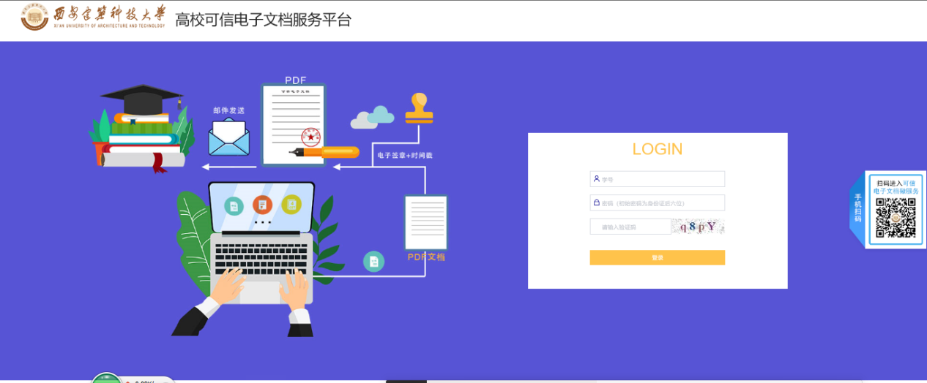
二、个人信息展示
登录成功后页面显示个人信息，学生需填写手机号及邮箱，提交成功后也可点击修改。

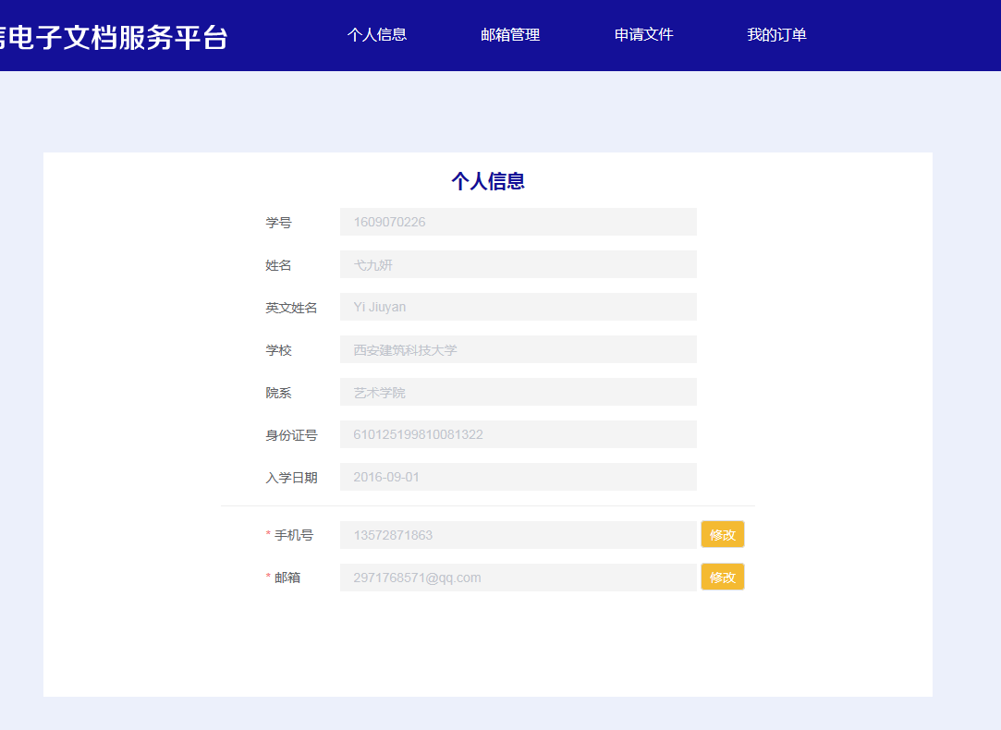
图1个人信息页面
三、邮箱管理
点击邮箱管理，列表显示添加的邮箱昵称及地址详情，学生可点击“新增”按钮继续增加邮箱（最多不超过5条），也可进行修改及删除操作。
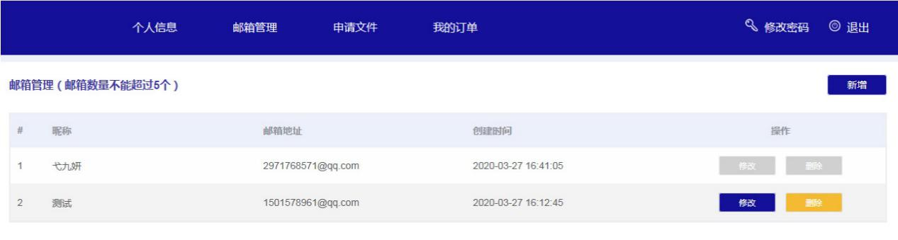
图2 邮箱管理页面
四、申请文件
点击申请文件，页面以不同色块展示所有文件，学生可点击预览，或点击申请切换到申请页面。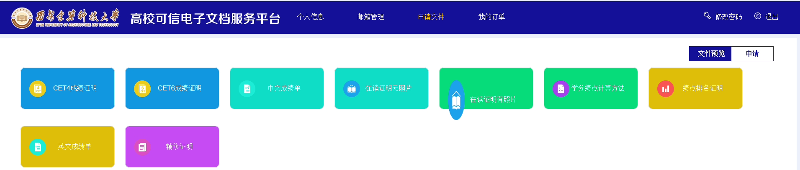
图3申请文件-文件预览页面

以下为申请文件流程：首先选择要申请的文件，然后校验邮箱、在线支付，支付成功后在申请状态页面展示文件的申请进度及结果。
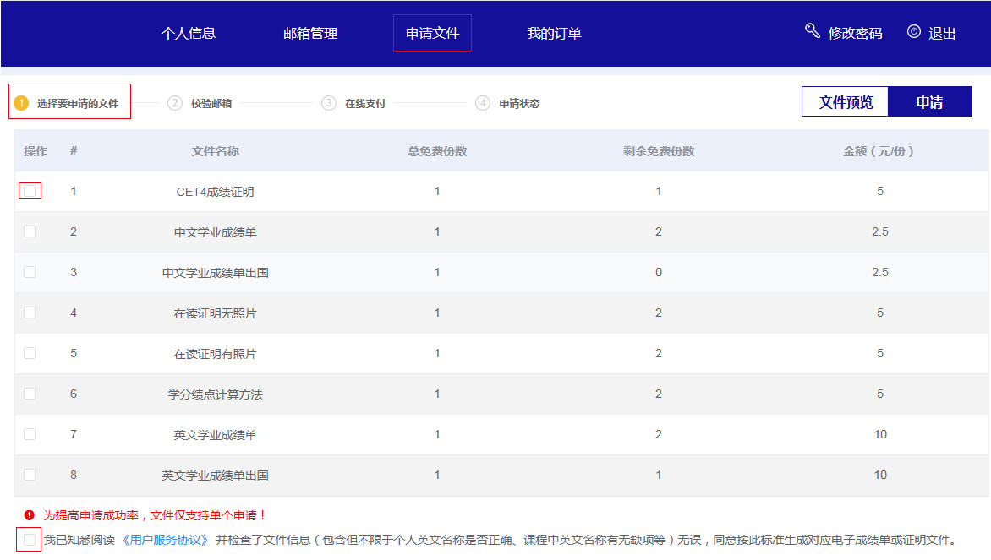
图4申请文件-选择要申请的文件

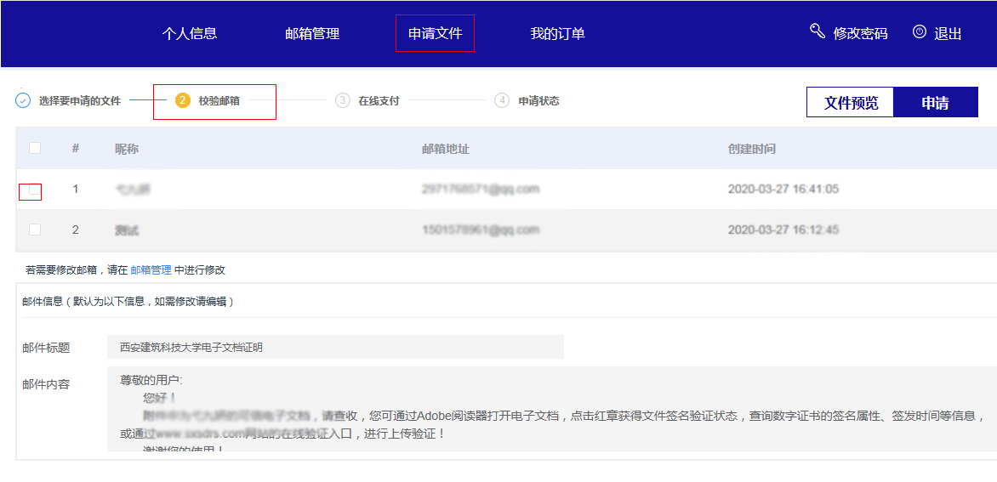
图5申请文件-校验邮箱

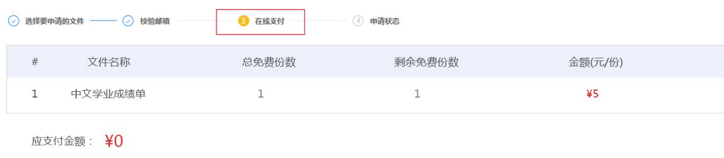
图6申请文件-在线支付

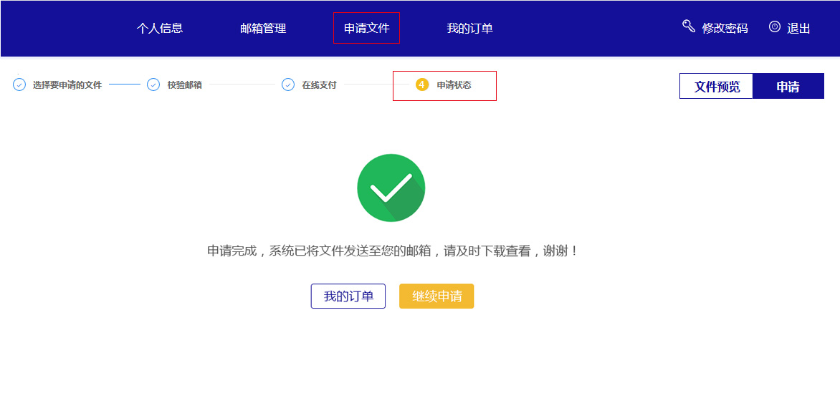
图7申请文件-申请成功页面
五、我的订单
点击我的订单，页面显示个人所申请过的所有订单详情，并可通过查询条件查询到相应的订单。
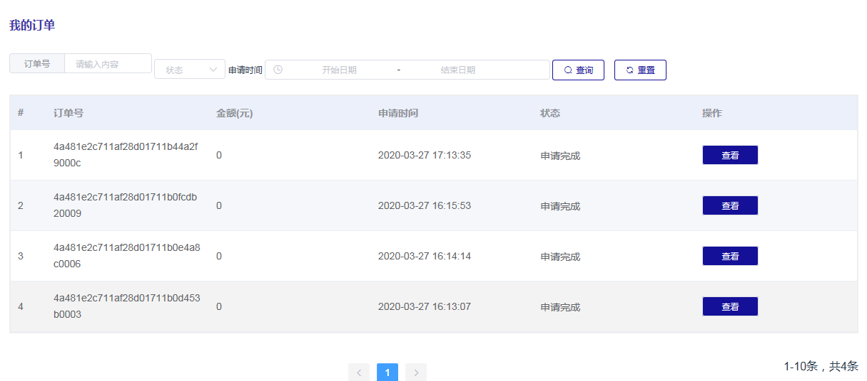
图8我的订单

